Для работы с программой перед её установкой необходимо установить:

Jdk 7 версии или выше

СУБД MySQL (создав схему patient2 и запустив дамп-файлы sql (файлы находятся в репозитории

))

Логины/пароли для входа

Режим врача – d1 / d1

Режим оператора – op / op

Режим администратора – ad1 / ad1

Рассмотрим работу с самой первой версией программы (далее будут выполнены изменения, большая часть функций рабочая, однако, все еще является прототипом)

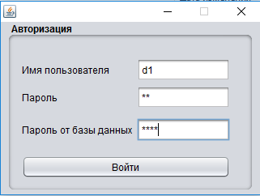

Далее идет переход в главное меню.

Для примера возьмем существующую карту под номером 100:

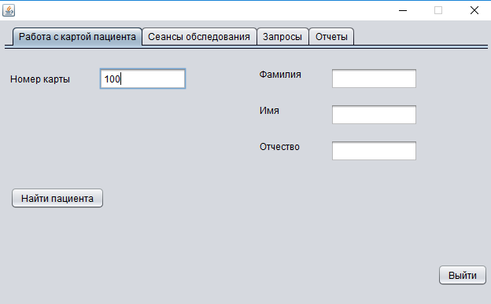

Нажимаем «Найти пациента»

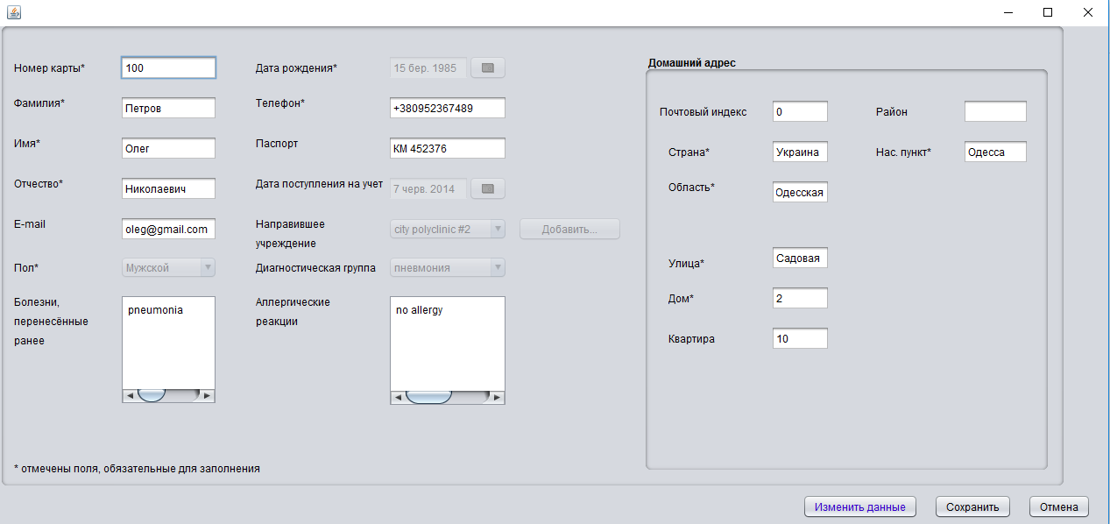

Здесь можно изменить данные (надо нажать синюю кнопку, будет доступно изменение, после необходимо сохранить).

Нажимаем «Отмена», теперь данная карта является активной для врача на текущий момент.

Переходим на вкладку «Сеансы обследования», выбираем «Просмотр сеансов», где создаем новый сеанс выбрав «обследование»:

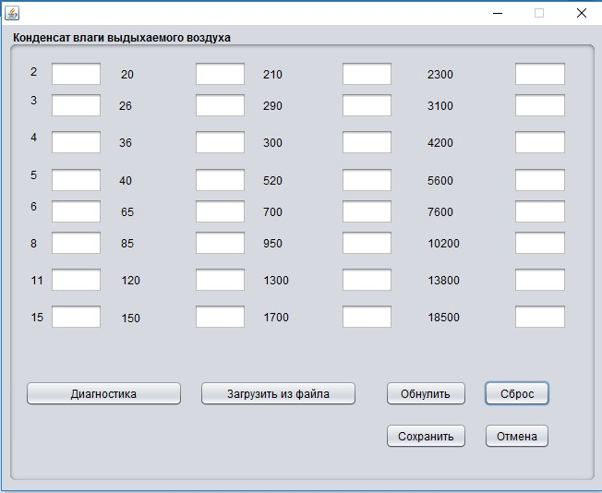

Откроется окно, в котором необходимо ввести данные КВВВ для пациента, также можно загрузить файл с данными напрямую со спектрометра: 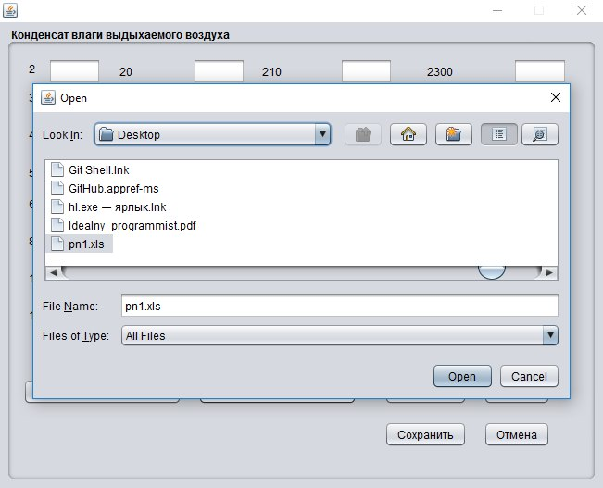

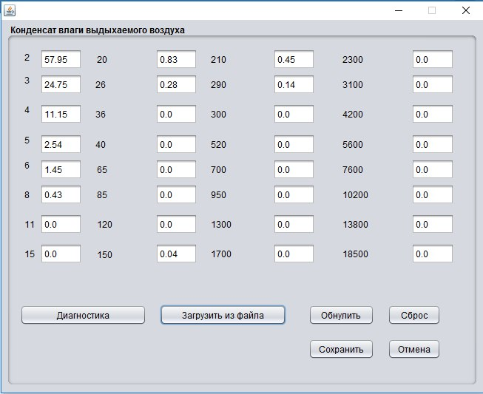

После ввода данных при нажатии кнопки «Диагностика», система производит их классификацию и выводит предполагаемый диагноз на экран:

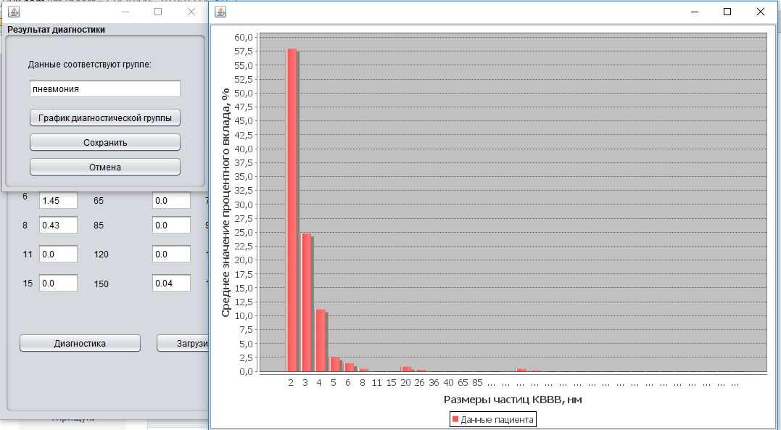

А также, среднее значение КВВВ для предполагаемой группы:

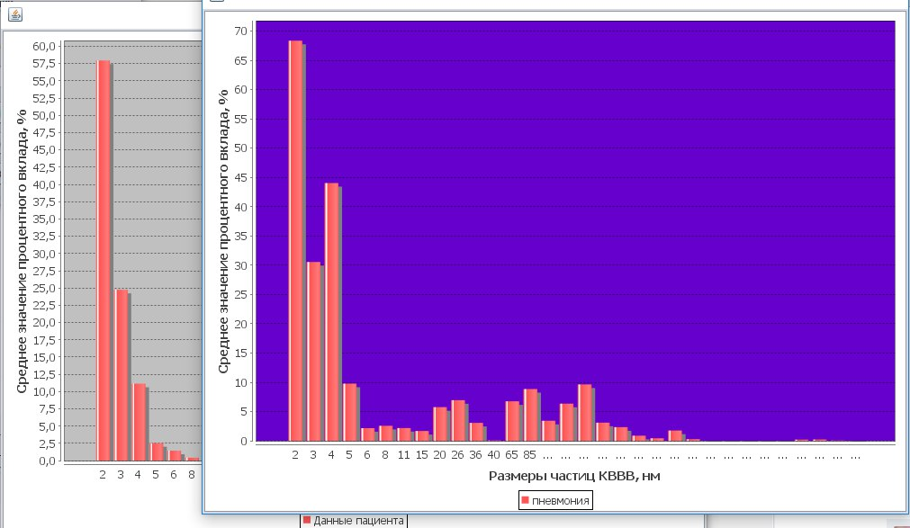

На основе полученных данных, врач ставит диагноз.

Поработав в режиме «Врача» нетрудно будет сориентироваться с работой в других режимах.